 |   ISTITUTO DI ISTRUZIONE SECONDARIA “DANIELE CRESPI”  Liceo Internazionale Classico e Linguistico VAPC02701R  Liceo delle Scienze Umane VAPM027011  Via G. Carducci 4 – 21052 BUSTO ARSIZIO (VA)  www.liceocrespi.it-Tel. 0331 633256 - Fax 0331 674770 - E-mail: lccrespi@tin.it  C.F. 81009350125 – Cod.Min. VAIS02700D | 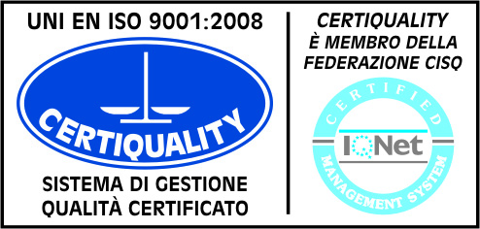  CertINT® 2012

PACCHETTO DI LAVORO ESTIVO - STORIA
CLASSE III BC - a.s. 2012-13

Per colmare le carenze evidenziate lo studente deve riorganizzare lo studio intorno ai nuclei concettuali più importanti, migliorando le capacità di esposizione e di rielaborazione degli argomenti. In termini operativi si suggerisce di:
- individuare i nuclei fondamentali di ogni singolo paragrafo della parte manualistica, considerando con attenzione la gerarchia e le relazioni fra i concetti
- operare sui contenuti e sulla struttura del testo per sviluppare le capacità di analizzare, sintetizzare ed esporre con chiarezza e proprietà i contenuti
- utilizzare con precisione i termini della disciplina controllando con il dizionario storico le voci delle parole-chiave
- esporre gli argomenti seguendo una traccia e/o mappa concettuale elaborata personalmente
- leggere il documento storiografico contestualizzandolo e inquadrandolo con precisione nella problematica storica cui si riferisce

Consegna: ripassare il programma svolto durante l’anno scolastico, insistendo in particolare sui seguenti capitoli:
- UD8 : La costruzione degli stati nazionali in Europa
- UD 9 : Le origini dello stato moderno
- UD 10: L’Italia degli stati
- UD 15: Economia e società nel ‘500

- UD 16/17: La Riforma protestante e la Controriforma

- UD 18 : Le guerre d’Italia e l’Impero di Carlo V

- UD 19: L’età di Filippo II e di Elisabetta

Per il lavoro estivo vengono inoltre assegnati gli esercizi a seguire, da svolgersi in forma scritta:

Esercizi
- La costruzione degli stati nazionali in Europa: p.238 es. 5 – 7
- Le origini dello stato moderno: p. 248 : es. 1- 2 – 3
- L’Italia degli stati: p. 272 es. 4 – 5 - 6
- Economia e società nel ‘500, p. 430, es. 2 – 3 – 4 – 5 - 6
- La Riforma protestante e la Controriforma: p. 555, es 2 -5 – 6 - 7
- Le guerre d’Italia e l’Impero di Carlo V: p. 602, es.5 – 6
- L’età di Filippo II e di Elisabetta: p. 628 es 4- 6

Analizzare i seguenti testi e rispondere in forma scritta alle domande riportate in fondo a ciascun brano:
- Il re, le finanze e i sudditi p 331
- La Confessione augustana, pag. 651
- Che cos’è il sistema imperiale spagnolo p. 699

Busto Arsizio, 5 giugno 2013 L’insegnante Nadia Colombo

